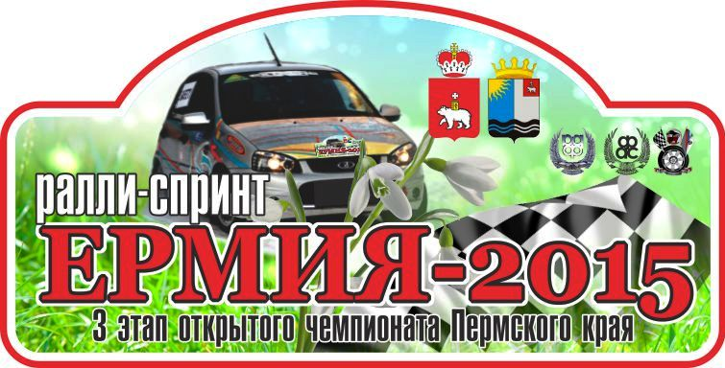

ПРЕСС-РЕЛИЗ
3 мая 2015 года – РАЛЛИ-СПРИНТ ЕРМИЯ-2015
3 этап открытого чемпионата Пермского края по ралли-спринту
3 мая 2015 года на территории Чернушинского района Пермского края состоится 3 этап открытого чемпионата Пермского края 2015 года по ралли-спринту. Название соревнование получило по одноименному названию села Ермия, расположенному на севере Чернушинского района. Скоростные участки Качино и Ермия протяженностью около 8 километров впервые были использованы в ралли Каменный ключ в 2013 году, а в последующие годы в ралли-спринтах. Они привлекают пилотов своим погодонезависимым гравийным покрытием, трехмерностью (перепады высот составляют более 200 метров), а зрителей наличием площадок с которых можно наблюдать большую часть трассы. Ежегодно на трассе ралли-спринта собирается большое количество не только хозяев территории – Ананьинского сельского поселения, но и приезжающих на спринт жителей Пермского края и соседних регионов. Формат ралли-спринта позволяет пилотам протестировать свой автомобиль, отработать слаженность экипажа – это отличная тренировка перед этапами Кубка и Чемпионата России по ралли. Общая протяженность ралли-спринта составит 50 километров, 47 из которых «боевые».
Организаторами ралли-спринта Ермия-2015 выступают Министерство физической культуры и спорта Пермского края, Федерация автомобильного спорта Пермского края, Центр водительского мастерства, Администрация Чернушинского района. Автомобильный спорт любим жителями Чернушинского района – ежегодно проводятся соревнования по автомногоборью «Автоледи», этапы чемпионата Пермского края по кроссу – «Холодный ключ».
Традиционное гостеприимство и поддержку оказывают Администрация Чернушинского муниципального района, отдел МВД России по Чернушинскому району, отряд ФПС МЧС России по Пермскому краю, Чернушинская центральная районная больница, Ананьинское сельское поселение, кемпинг XXI век, компания LIQUI-MOLY.
На 28 апреля для участия в ралли-спринте заявились 23 экипажа из Пермского края, Удмуртской республики, республики Башкортостан, республики Коми. Это и опытные пилоты, участвующие в Кубке России по ралли, и делающие первые шаги, начинающие пилоты.
Ждем Вас на ралли-спринте 3 мая 2015 года
Информацию о ралли-спринте «ЕРМИЯ-2015» можно получить на Официальном сайте ралли: http://www.rallypro.ru/
http://vk.com/chaik_sport
по телефонам:
+7-922-244-53-32, +7-919-451-35-37
Организационный комитет ралли-спринта

